«О проведении Всероссийского урока по основам безопасности жизнедеятельности»
Второго октября в школе был проведён Всероссийский урок по основам безопасности жизнедеятельности:
- для учащихся 1-7 классов:
- Презентация «ГО России»;
- Игра – викторина «Пожарная безопасность".
- для учащиеся 8-10 классов информационный цикл «ГО России».

Презентация «ГО России»
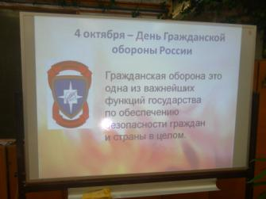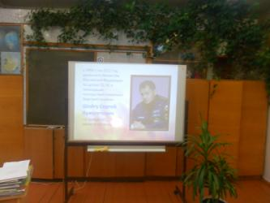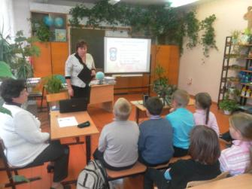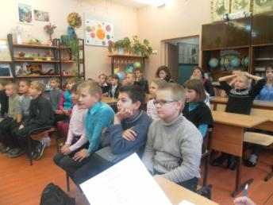

Игра – викторина «Пожарная безопасность»
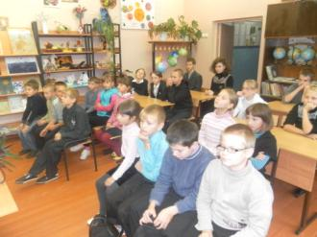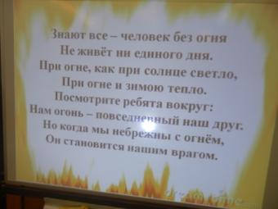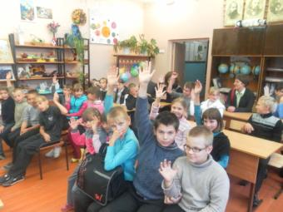

Заместитель директора по ВР: Курганова Л.М.

